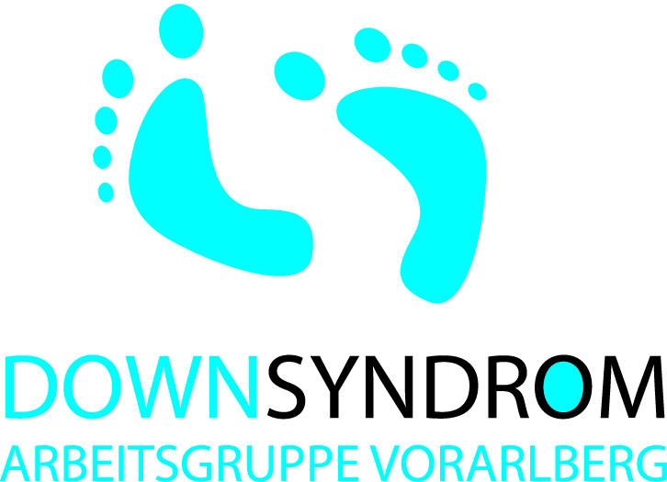
Neujahrstrekking mit den Lamas
Mit allen Sinnen genießen…im schönen Montafon
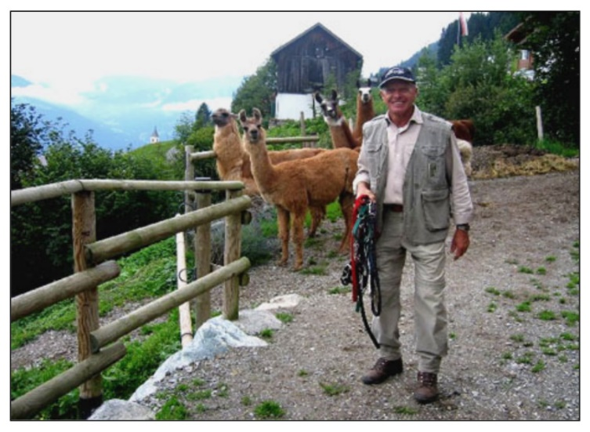
Wo: Llamero Horst Kuster
Glänweg 2- 6780 Bartholomäberg/ Innerberg
Wir treffen uns am Parkplatz kurz vor dem Gasthaus Mühle in Innerberg und spazieren von dort zur Lamafarm.
Wann: 26. Januar 2019
Wer: Familien der ARGE Down Syndrom die gerne und gut zu Fuß sind.
Der Weg ist teilweise Wanderweg/ Straße oder präparierter Winterwanderweg und somit nur bedingt Kinderwagentauglich. Bei guter Schneelage können die Kleinsten mit einem Rodel gezogen werden
Uhrzeit: 10.00 Uhr
Kosten: trägt der Verein für das Trekking/ Mittagessen auf eigene Kosten
Die Lamafarm liegt auf 1200 m Höhe in Bartholomäberg -Innerberg. Unser Lamaguide Horst stellt uns sich und seine Tiere vor. Unsere Winterwanderung führt uns 3,5 Km über den Panoramawanderweg auf den auf 1400 m gelegenen Kristberg den wir in gemütlichem Tempo in ca. 90 Minuten Gehzeit erreichen. Während der Wanderung dürfen wir abwechselnd die Lamas führen. Am Kristberg angekommen werden wir mit einer traumhaften Aussicht und Montafoner Schmanckerln im Panoramagasthof Kristberg belohnt. Nach unserer Mittagspause können die Kinder sich noch im Schnee vergnügen, ehe wir den Rückweg zum Lamastall antreten.
Anmeldungen bitte schnellstmöglich da die Teilnehmerzahl begrenzt ist
spätestens bis 13. Januar 2019 bei claudia.kiparra@gmail.com oder 0664-9578174. Bei starkem Regen/Schnee oder Sturm müssen wir das Lamatrekking verschieben auf den 2. Februar 2019.
Bitte um Winterliche Kleidung und Rutschfeste Schuhe!

Weitere Infos zu den Lamas findet ihr unter www.mymontafon.com
